- Matrixgruppearbejde om integrationsteorierne. I får 15 minutter til at færdiggøre jeres arbejde. Dernæst dannes 2 5-mandsgrupper, hvor I præsenterer ”jeres integrationsteori”
- Introduktion til EU og den nye verdensorden. Klip fra Clement og verdensordenen. 25. maj. Minuttal 05.00-
Interview med professor Trine Flockhart.
  - Hvorfor er der opbrud i International Politik
  - Hvordan og hvorfor presser sammenbruddet af den USA ledet liberale verdensorden EU.
  - Overvej forholdet mellem og betydningen af strukturer og aktører i International Politik.
  - Hvorfor kan man argumentere for at en liberal verdensorden uden USA vil være mere legitim for fx det globale syd. (Afrika, store dele af Asien, Latinamerika). Inddrag de udenrigspolitiske dimensioner.
- EU og den nye verdensorden. Klip fra Clement og verdensordenen. Minuttal 18.00-
Debat mellem historiker Kasper Støvring og professor Marlene Wind.
  - Hvilke magtressourcer og styrker besidder og mangler EU
  - Diskussionsspørgsmål: Kan EU blive en magtfaktor i international politik?
  - Anvend faglig viden til at forklare Kasper Støvring og Marlene Winds uenigheder.
F.eks. viden om mellemstatsligt og overstatsligt samarbejde, formel og reel suverænitet, de politiske ideologier, integrationsteorier.
- Kort klassesamtale:
Hvor er EU's medlemsstater uenige udenrigspolitisk?
Udenrigspolitik som high politics for medlemsstaterne.

- EU som udenrigspolitisk aktør.

  - Læs s. 151-153 fra Global Politik, som ligger som pdf-fil på blokken.
  - Udfyld nedenstående skema med sidekammeraten på baggrund af pdf-filen og klippet fra Clement og verdensordenen
  - Overvej derefter om EU er en aktør eller arena for udenrigspolitik. Inddrag nedenstående figurer.
Argumenter for at EU kan være en magtfuld spiller i det internationale system | Argumenter imod at EU kan være en magtfuld spiller i det internationale system

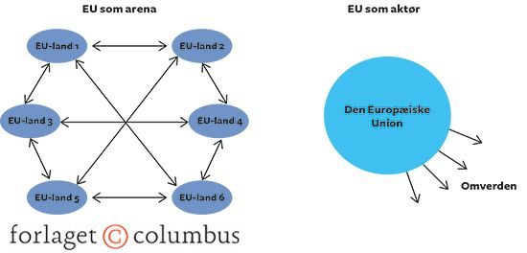

EU’s udenrigspolitik – Se figuren nedenfor
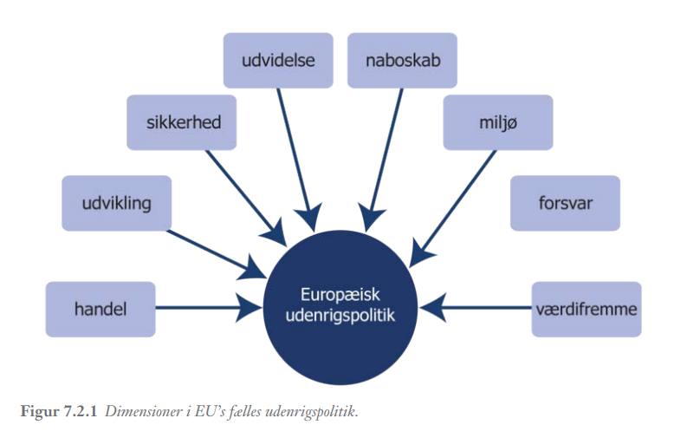

  - Udenrigspolitiske dimensioner
    - Handelspolitik Protektionisme og Frihandel
    - Udviklingspolitik i gamle kolonier
    - Udvidelser Øge antal lande
    - Naboskab Skabe økonomiske og politiske bånd til lande uden for Europa
    - Sikkerhed Fredsskabende/fredsbevarende
    - Miljø Miljø og klimapolitik
    - Forsvar bevare forsvarsindustri, fælles EU-hær?
    - Værdifremme Fremme europæiske eller universelle værdier som demokrati og menneskerettigheder.
  - Hvilke udenrigspolitiske mål EU kan opfylde vha. de udenrigspolitiske dimensioner?

